

תוכן

הקדמה ומוטיבציה

המערכת – ארכיטקטורה ומבנה

המודלים

* 1. מודל ..
  2. מודל .
  3. ..
  4. .
  5. ...

כלים מעולם הNLP

סימולציות ופלטים

סיכום ותוצאות (מענה על שאלת המחקר)

ביבליוגרפיה ומקורות נוספים

**הקדמה**

מחקרים מראים כי קיים קשר בין מאפיינים שונים בדיבור לבין היכולת לשכנע את הצד השני. יכולת זו תלויה רבות ברמת הביטחון של הדובר, הניתנת למדידה באמצעות מאפייני דיבור שונים.

בעידן המודרני בכלל ולאחר התפרצות מגפת הקורונה בפרט, הפלטפורמה הדיגיטלית תופסת תאוצה רבה. ניתן לראות עוד ועוד תפקידים שונים שעברו טרנספורמציה גדולה והפכו למקוונים. התקשורת דרך פלטפורמות שונות באינטרנט, נמצאת בשימוש שכיח גם במקומות עבודה. כיום, עולם הSocial Media תופס מקום גדול בתקשורת יומיומית, דבר המעורר רצון לשפר את יכולת התקשורת המילולית והוורבלית.

פיתוח לומדה מבוססת Speech Recognition, עשויה לשפר את יכולת הדיבור של אדם המתקשה לדבר בביטחון , או של כל אדם שהיה רוצה לחזק יכולות כמו: שכנוע, יכולת לעורר מוטיבציה ועניין בקרב מאזינים\קהל\בוחן\מראיין\דייט ועוד..

תוכנה זו יכולה להתאים לאנשים במגוון נרחב של תחומים: סוכני מכירות, מורים, אנשים שרוצים לשאת נאום\הרצאה, ראיונות עבודה, הצלחה בדייט, אנשים שפלטפורמת העבודה שלהם היא דיגיטלית (Facebook, Instagram, YouTube, Zoom etc..) או כל אדם הרוצה לשפר את יכולות התקשורת והשכנוע הקוליים שלו.

**הנחת הפרויקט**

בפרויקט זה התבססנו על קיום קשר חזק בין מאפייני דיבור שונים, לבין רמת הביטחון ויכולת השכנוע שהדובר מפגין.

מתוך הקשר הזה, הנחנו כי ע"י שיפור המדדים והמאפיינים השונים בדיבור, ניתן יהיה להביא לתוצאות מרשימות יותר בקרב ביצועי הדובר וע"י כך להעלות את יכולת השכנוע והביטחון שלו.

**המערכת**

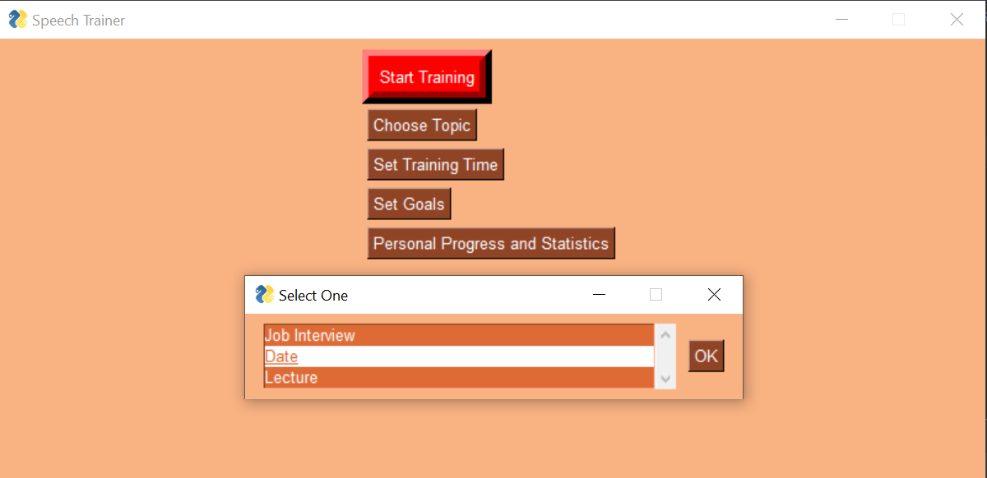

את המערכת פיתחנו בשפת Python תוך שימוש בספריות מיוחדות של עיבוד קול.

**מבנה המערכת**

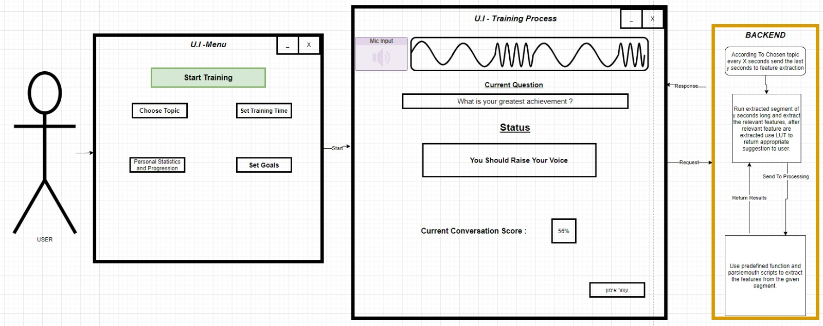

Next Question

Calculate text

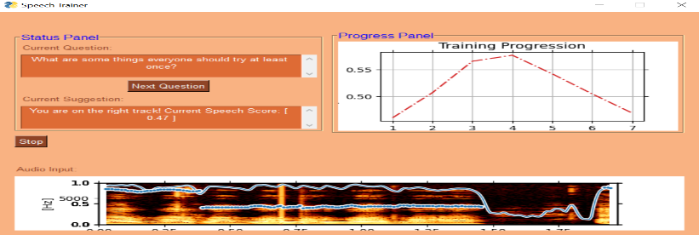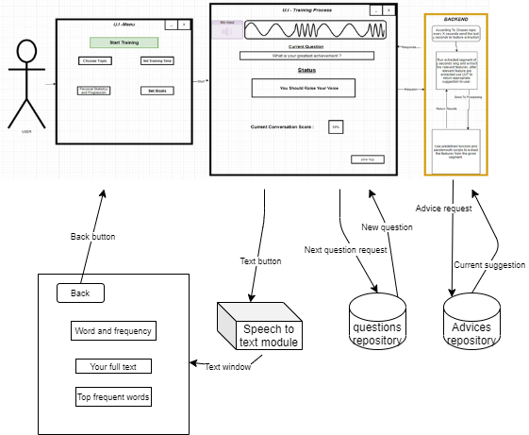

2

4

1

6

7

8

5

3

B

A

**Backend**

1

1. הקלטת המשתמש: מרגע לחיצה על התחלת האימון, המשתמש מוקלט באמצעות ספריית PyAudio.

2

1. חישוב מאפייני דיבור: באמצעות תכנות מקבילי, התוכנה מחשבת מאחורי הקלעים את מאפייני הדיבור בזמן אמת, וכן מציגה למשתמש הערות לשיפור \ מחמאות וציון נוכחי. את חישוב מאפייני הדיבור ביצענו באמצעות ספריית Praat – ParselMouth.
2. בחירת מאפייני הדיבור אותם חישבנו ובחרנו לשפר: (בהתבסס על מחקרי עבר):

* Pitch - מצאנו שמאפיין הPitch הוא גורם משפיע מאוד. מצאנו שניתן לשפר אותו באמצעות שימוש באינטונציה יורדת בסוף משפט - דבר שגורם למשתמש להישמע בטוח יותר. בחרנו להסביר למשתמש שכל עוד הוא לא שואל שאלה, יש להוריד את הטון בסוף משפט.
* Intensity Max – מצאנו שעוצמת הקול בדיבור חשובה מאוד. דיבור חלש מאוד יכול לנבוע ממרחק \ תקלה במיקרופון, וכמו כן מדיבור חסר ביטחון ומהוסס.
* Intensity Min - מצאנו שאינטנסיטי גבוה מדי, גורע גם הוא מביצועי המשתמש. דבר שכזה יכול לנבוע מדיבור עם רגש חזק (כמו כעס, אגרסיביות).
* שימוש במילים חוזרות – מצאנו שחזרתיות יתר על מילים גורעת מביצועי המשתמש. בעוד ששימוש באוצר מילים עשיר יוצר יכולת שכנוע טובה יותר. לכן בחרנו לשים דגש על מלל הדובר. במידה והדובר חוזר על מילים רבות, המערכת מציגה לדובר את המילה ואת מספר החזרות שלה, בנוסף להדפסת כל הטקסט שנאמר. כדי לחשב פיצ'ר זה, השתמשנו בספריית Speech_Recognition.

3

4

1. הצגת ספקטוגרמה הכוללת את מדדי הIntensity והPitch בדיבור בזמן אמת.

5

1. הצגת גרף התקדמות המתבסס על שקלול ציוני המשתמש, בזמן אמת.
2. הצגת שאלות בהתאם לנושא – הכנו מאגר שאלות רחב (בסך הכל 2,258 שאלות) ובו שאלות מתוך ראיונות עבודה, שאלות לדייטים והכרויות. במידה והמשתמש מבקש שאלה חדשה, המערכת שולפת לו שאלה אחרת בהתאם לנושא הנבחר וכבצורה אקראית.

6

A

1. הצגת הערות והכוונות – בהתאם למאפיין אותו יש לשפר, המערכת מציגה את ההודעה וההכוונה המתאימה. במידה ואין הערות והמדדים נראים בסדר, המערכת מציגה בצורה אקראית "מחמאה" .

7

B

1. הצגת ציון נוכחי – את הציון חישבנו ע"י ................................... באמצעות חישוב הקשרים לינארים בין הציון הסופי למאפיין המתאים. זאת לפי DataSet ראיונות העבודה של אוניברסיטת MIT .

8

* + 0.6314 **+** 0.0168 * **intensityMax = Score**

**UI**

תחילת אימון לאחר בחירת הנושא: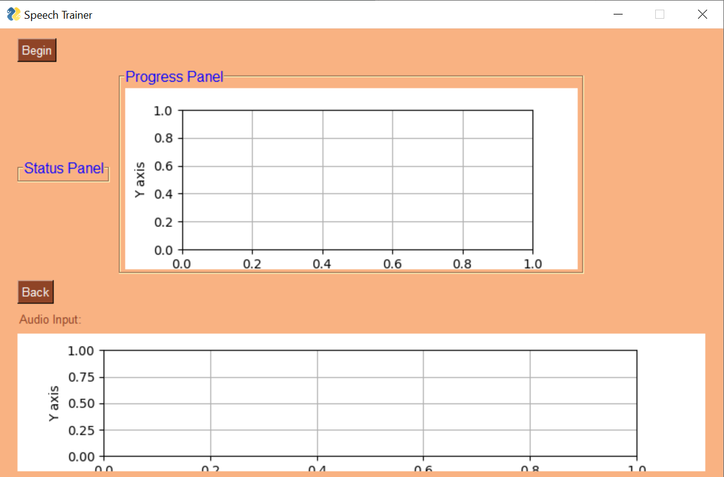

מהלך האימון:

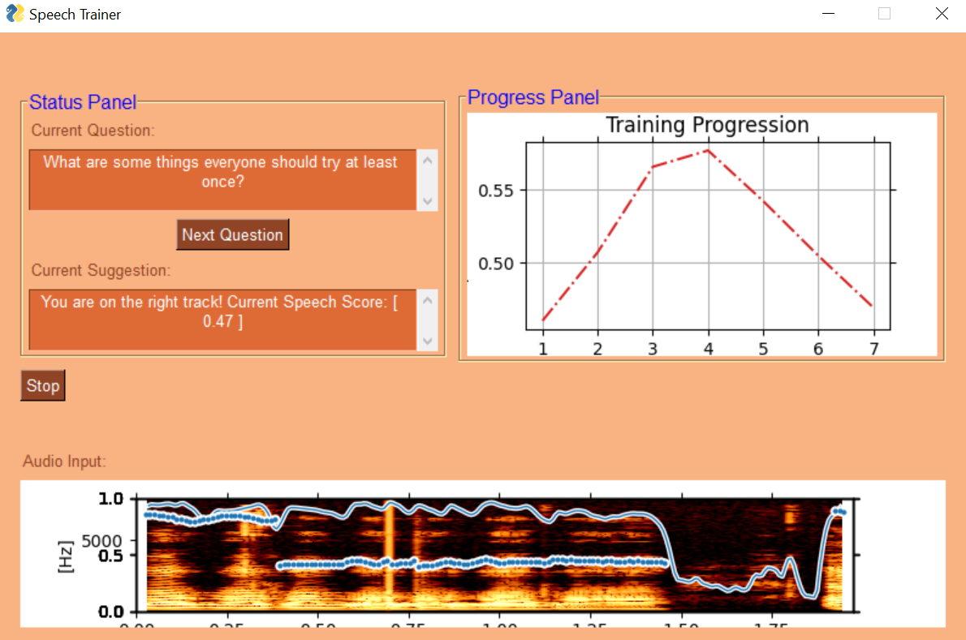

סוף אימון: התוצאות נשמרות ומוצגות למשתמש:

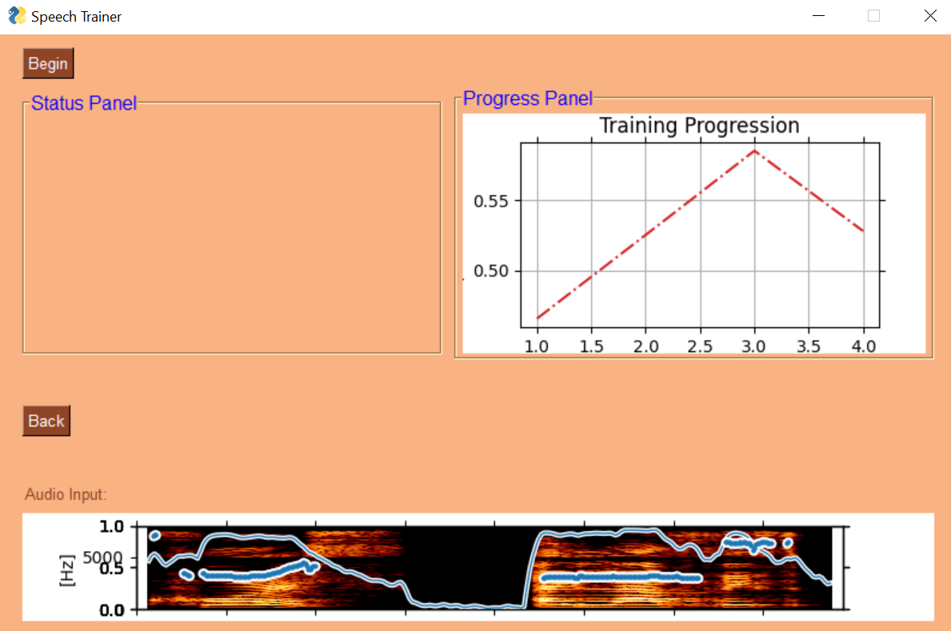

**מודולים**

**Questions (by chosen topic) module**

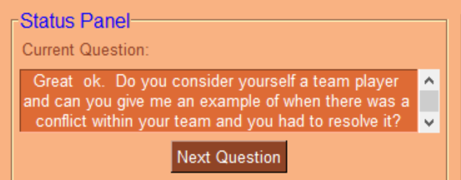

מאגר שאלות מתוך ראיונות עבודה:

התבססנו על תמליל ראיונות עבודה מתוך ניסוי מחקרי של אוניברסיטת MIT [1]. בסה"כ אספנו מתמלול כל ראיונות העבודה כ-2,098 שאלות.

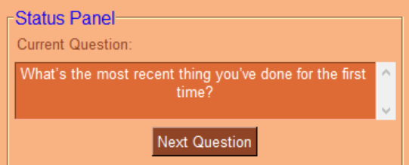

מאגר שאלות דייטים:

את מאגר שאלות זה אספנו תוך ביצוע Crawling לאתר אינטרנט : ...... בסה"כ כ- 160 שאלות.

**Praat figure Module**





**Graphical Progress Module**

**Advices or compliments Module**

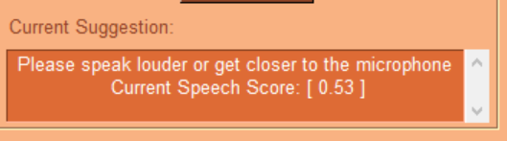

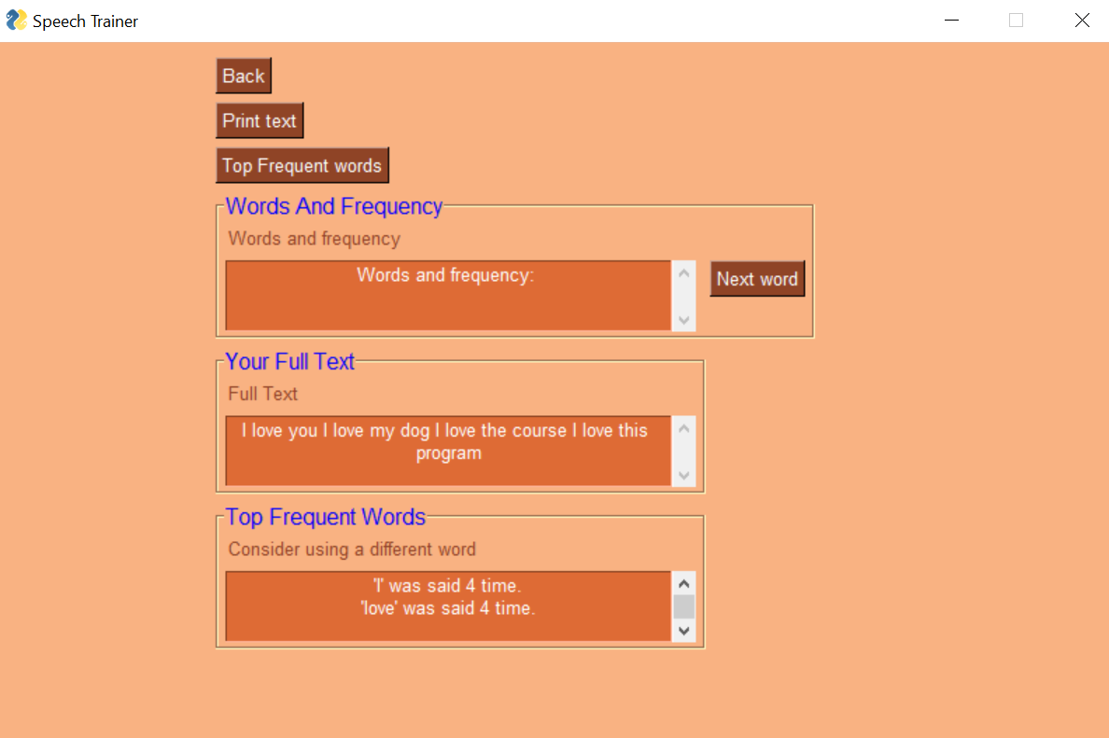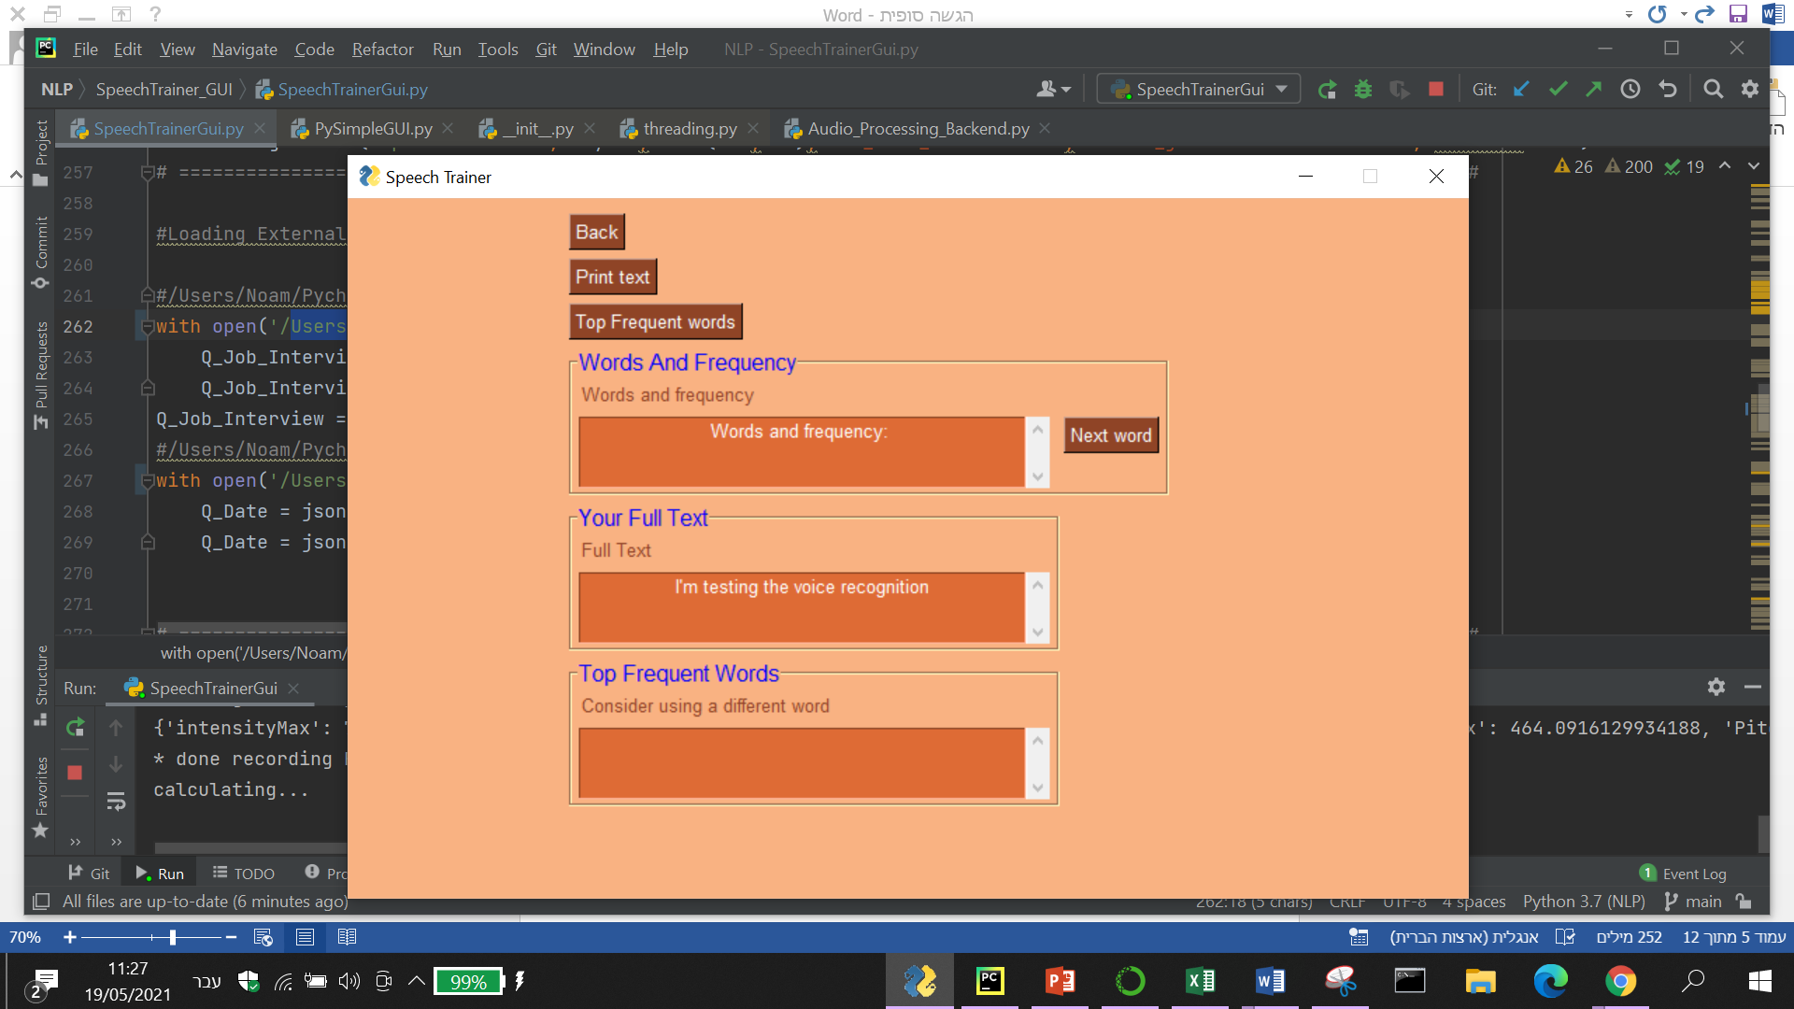

**Speech recognition compliments Module**

**Scores**



**פונקציונליות**

**כלים מNLP**

Speech Recognition

Speech to text

Praat FEATURES EXTRACTING + ANALYZING VIA PRAAT-PARSELMOUTH

**סימולציות**

דיבור עצבני מאוד:

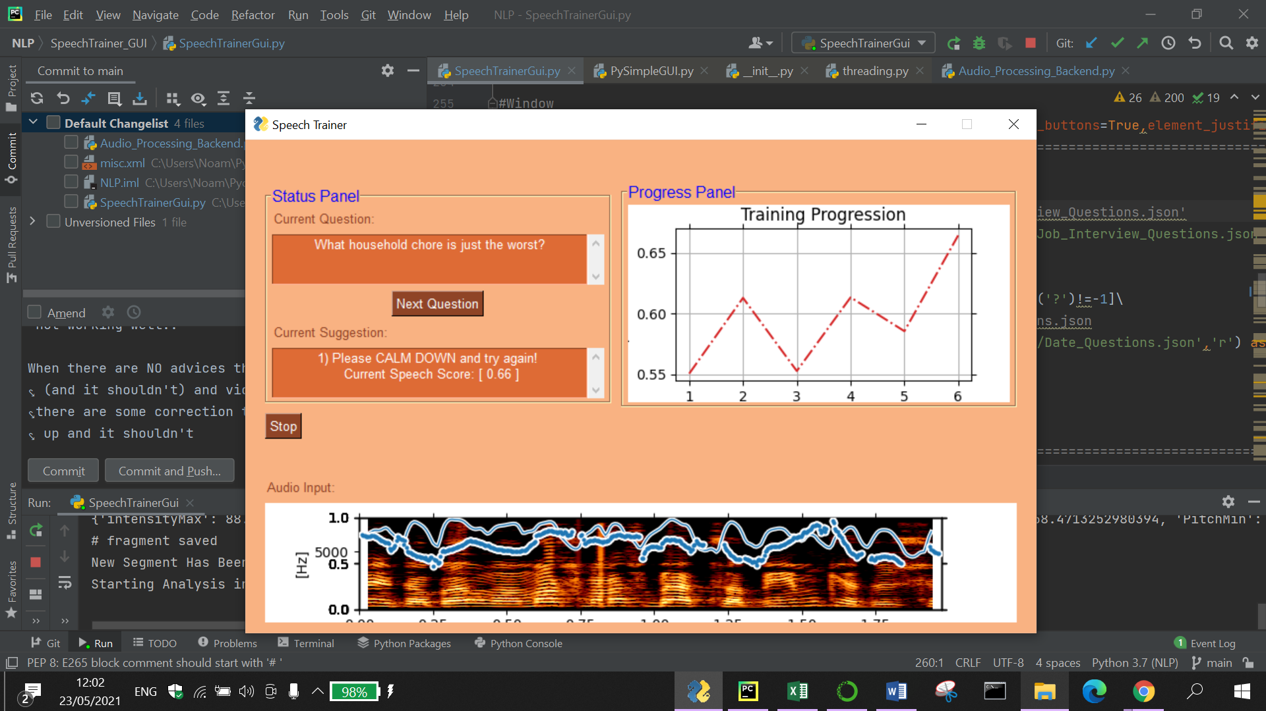

דיבור לא רגוע:

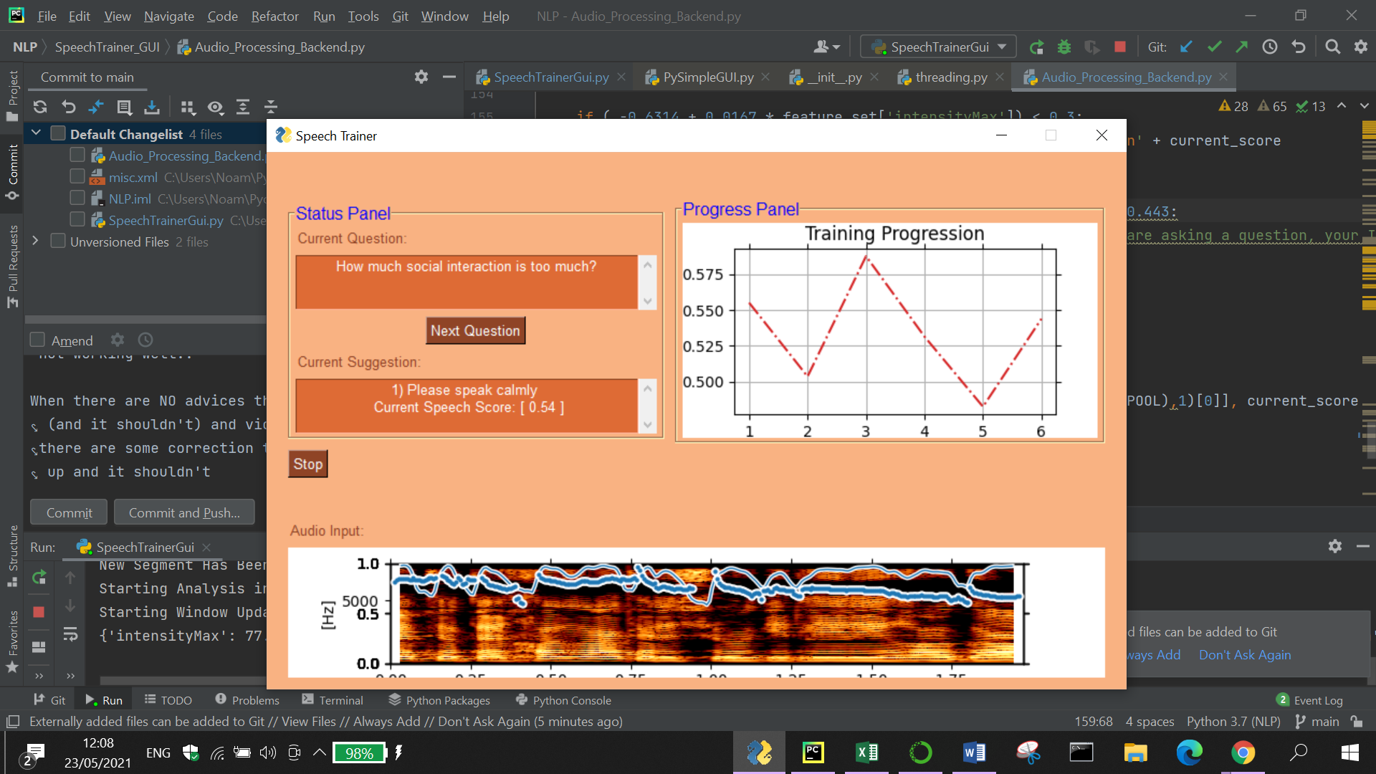

דיבור שקט מדי:

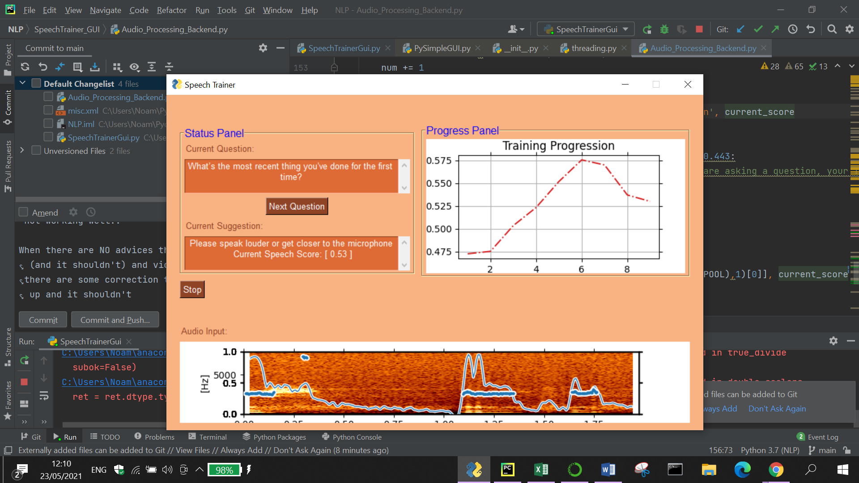

חזרות יתר על מילים:

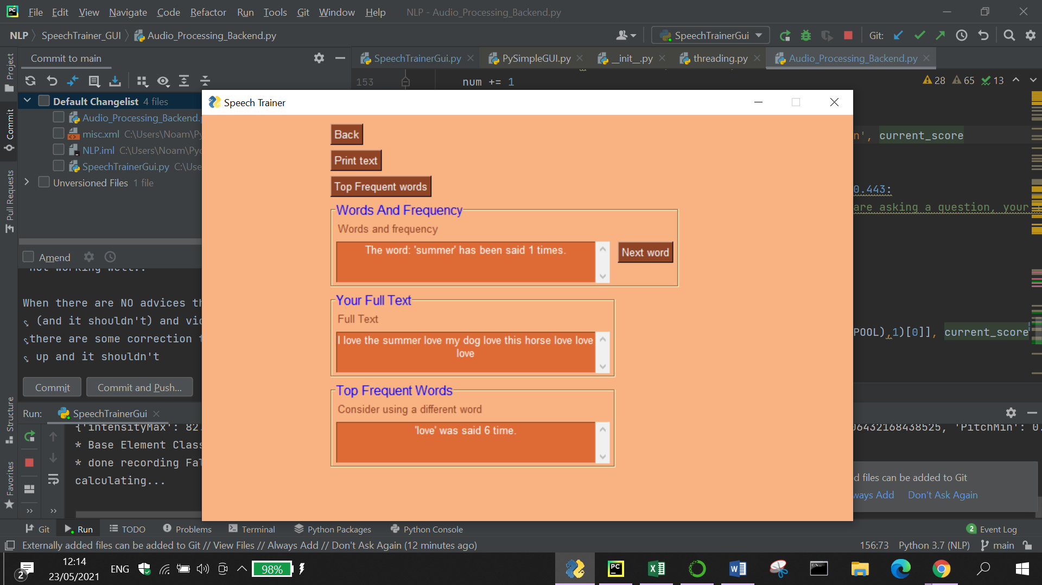

אינטונציה עולה בסוף משפט:

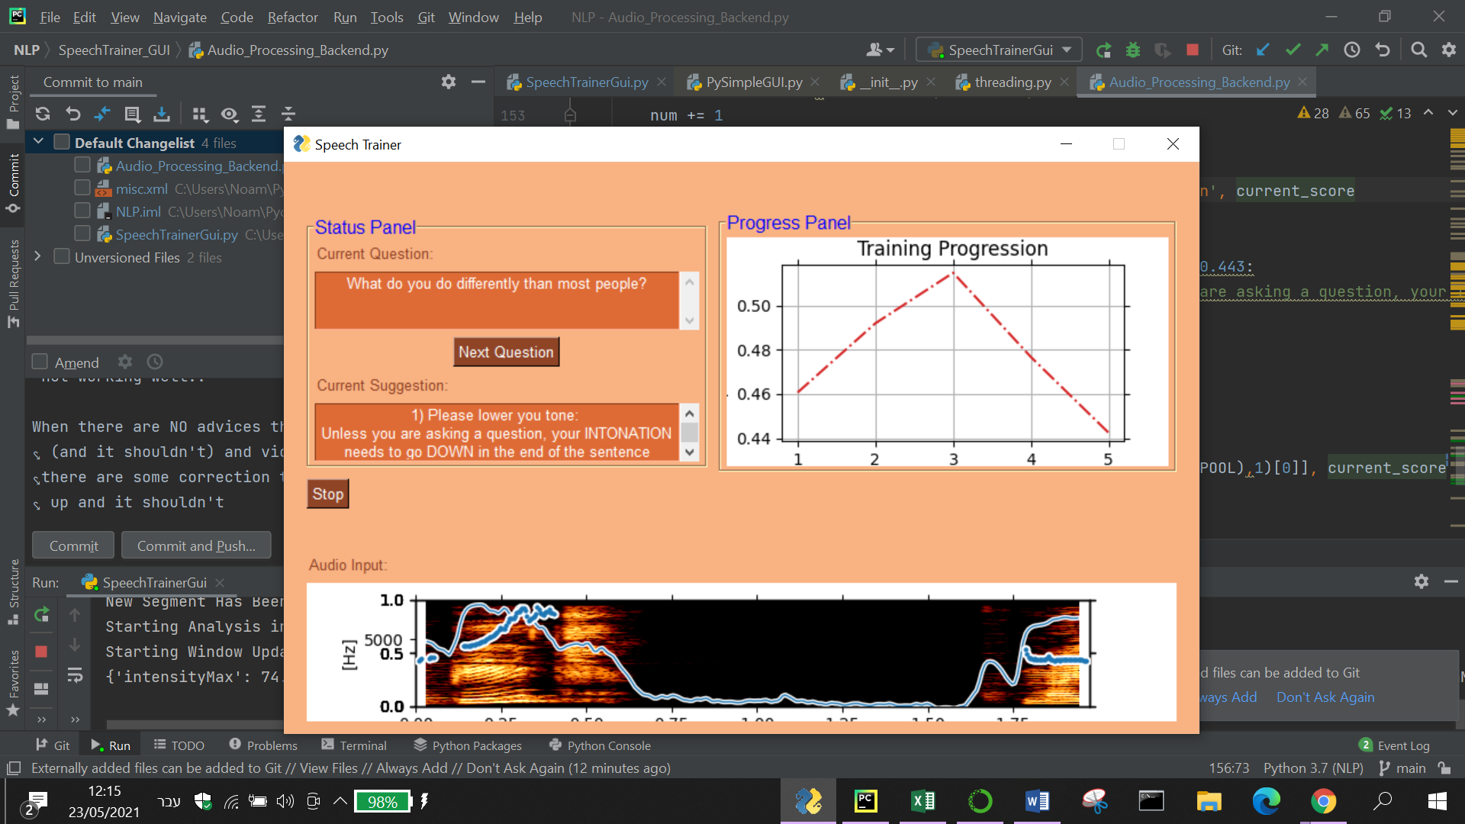

**תוצאות וסיכום**

**ביבליוגרפיה ומקורות נוספים**

[1]:I. Naim, M. I. Tanveer, D. Gildea and M. E. Hoque, "Automated prediction and analysis of job interview performance: The role of what you say and how you say it," 2015 11th IEEE International Conference and Workshops on Automatic Face and Gesture Recognition (FG), 2015, pp. 1-6, doi: 10.1109/FG.2015.7163127.

[2] H. S. Shim, S. Park, M. Chatterjee, S. Scherer, K. Sagae and L. Morency, "Acoustic and para-verbal indicators of persuasiveness in social multimedia," 2015 IEEE International Conference on Acoustics, Speech and Signal Processing (ICASSP), 2015, pp. 2239-2243, doi: 10.1109/ICASSP.2015.7178369.

[3] Joshua J. Guyer1, Leandre R. Fabrigar1 and Thomas I. Vaughan-Johnston "Speech Rate, Intonation, and Pitch: Investigating the Bias and Cue Effects of Vocal Confidence on Persuasion" Personality and Social Psychology Bulletin · August 2018 DOI: 10.1177/0146167218787805

**הכוונות בנושא שיפור המדדים:**

[4] Magdin, M., T. Sulka, Júlia Tomanová and M. Vozár. “Voice Analysis Using PRAAT Software and Classification of User Emotional State.” Int. J. Interact. Multim. Artif. Intell. 5 (2019): 33-42.

<https://www.researchgate.net/publication/331881418_Voice_Analysis_Using_PRAAT_Software_and_Classification_of_User_Emotional_State>

[5] <https://lumen.instructure.com/courses/218897/pages/linkedtext54274>